Сценарий спортивно-познавательного развлечения
«На необитаемом острове»
с детьми и родителями старшей группы

Цель: Создать у детей и родителей радостное настроение. Учить детей находить решения в непредвиденных ситуациях. Развивать внимание, двигательную активность в зависимости от игровой ситуации. Закреплять знание детей в области экологии. Воспитывать чувства взаимопомощи, самостоятельность в решении поставленной цели.
Интеграция образовательных областей: физическая культура – развивать ловкость, быстроту, силу.
Безопасность: соблюдать меры безопасности при действиях с атрибутами.
Коммуникация: развивать диалогическую речь, умение договариваться, принимать решение.
Познание: закреплять знания о природе (животном и растительном мире).
Место проведения: спортивный зал (оформлен в соответствии с темой: море, остров с пальмой и его обитателями).
Предварительная работа: каждая команда придумывает название, эмблему, форму.
Оборудование: макет корабля, аудиозапись: «Шум моря», «Песня пирата»; костюмы пиратов, макет пальмы, макеты морских рыб, мягкие игрушки (обезьяны, крокодил, лев, дельфин), 28 деревянных палочек, макет бананов по количеству детей, 16 набивных мячей, 2скакалки, 28 ленточек (длина50см), пластмассовые пробки по количеству участников, 6 плакатов с ребусами, 4 больших обруча, призы и медали по количеству детей.
Ход: - Уважаемые отдыхающие, наш теплоход отправляется в круиз по Средиземному морю! Пассажиров просим занять места в каютах.
Под веселую музыку входят отдыхающие (родители и дети) и направляются к трапу круизного лайнера.
Аудиозапись «Шум моря»
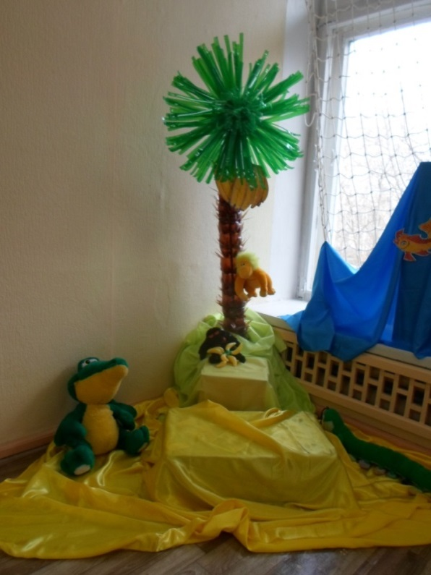
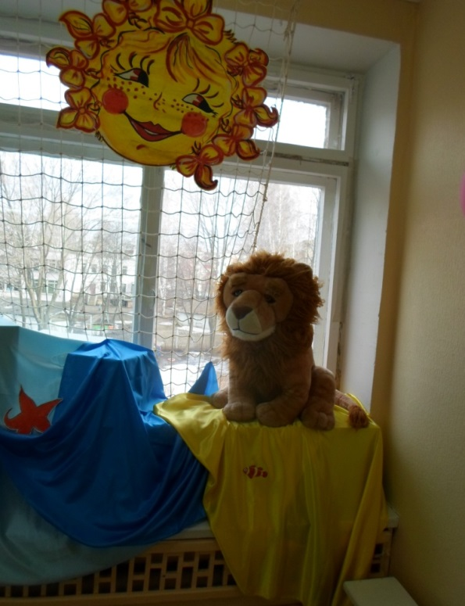

Ведущий: Внимание! Наш теплоход причалил к необитаемому острову, просим всех сойти на берег. Время пребывания на острове – 1 час.
Отдыхающие сходят с теплохода и строятся в две шеренги.
Ведущий: На остров сошли две команды: команда «Убойная сила» и команда «Ну, погоди», познакомьтесь друг с другом!

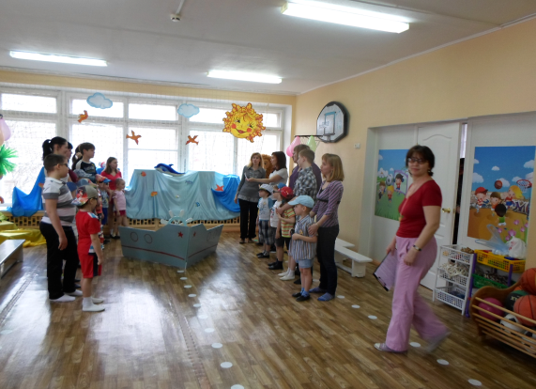
Приветствие команд:
Команда «Убойная сила»
Девиз: «Дружно весело живем,
всегда первые во всем,
Мы готовы состязаться,
только с нами не равняться!»
Команда «Ну, погоди»
Девиз: « Если другой отряд впереди,
Скажем ему: «Ну, погоди!»

Песня о дружбе (муз. В. Разоренова, сл. Н.Найденова)
Звучит озорная музыка, в зал вбегают пираты.
Пираты: (кричат) Полундра, люди на острове, теперь вы наши пленники. Что, испугались? Лучше с нами не шутите!
Ведущий: Пираты, как вам не стыдно, мы причалили к острову, чтобы отдохнуть, позагорать на солнышке, покупаться в море, а вы нам хотите отдых испортить!
Пираты: Еще чего, отдохнуть, вот пока не выполните, что мы хотим, ни куда не уплывете. Смотрите, корабля то нет, мы его спрятали за скалы, без нас его вам не найти.
Ведущий: Хорошо, пираты, мы выполним все ваши условия, только не оставляйте нас на острове.
Пираты: Попробуйте на острове разжечь костер, здесь веток нет, одни пальмы растут.
1). Эстафета «Разожги костер» (участники команд по очереди бегут с деревянными палками и кладут их на пол).
Пираты: Костер вы разожгли, чем питаться будете на острове?
2). Эстафета «Собери бананы». (дети должны залезть на гимнастическую стенку, сорвать банан и вернуться к команде).
3). Эстафета «Пловцы». (двое взрослых держат ребенка на руках в положении лежа на животе, он имитирует движение пловца)

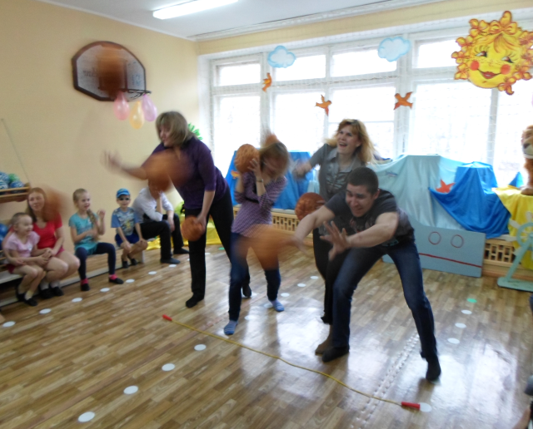
4). Эстафета «Забрось соперника кокосами».
(команда родителей стоят за чертой;
по сигналу каждый участник должен
перебросить кокосы за черту соперника,
побеждает та команда, у которой
окажется меньше кокосов).

Пират: Недавно волной на берег прибило какой-то сверток. Мы его развернули, а там что-то нарисовано. Как не пытались ничего не могли разобрать. А вы сможете?
5) . Задание «Отгадай ребусы»
Команда «Убойная сила» (осина, черемуха, малина)
Команда «Ну погоди» (сосна, клюква, шиповник)
Пират: А, так у нас на острове этого ничего нет. Лучше назовите животных, которые живут в жарких страна
6). Игра «Назовите животных и птиц, обитающих в жарких странах»
(побеждает команда, назвавшая больше всего обитателей жарких стран).
Пират: У нас есть еще вопросы, ответите на них, будете молодцы!
7). Вопросы к викторине:
Команда «Убойная сила».
1. Это растение часто сажают в жилых районах города, как очиститель воздуха, за год оно может вырасти на 2 метра? (тополь)
2. У кого уши на ногах? (у кузнечика).
3. Листья этого дерева не желтеют, опадают зелеными (ольха)
4.Какая птица выводит птенцов зимой? (клест).
5. Кто строит себе дом из воздуха? (водяной паук).
6.Куда зайцу легче бежать: с горы или в гору и почему? (У зайца задние лапы длиннее передних, поэтому ему легче бежать в гору).
7.Назовите плодовые деревья? (яблоня, груша, слива, абрикос …)
8. Назовите диких животных из семейства беличьих? (белка, бурундук, суслик, сурок…)
Команда «Ну погоди».
1. Что случается с пчелой после того, как она ужалит? (пчела погибает).
2. Какой снег быстрее тает чистый или грязный? (грязный).
3. Что с земли легко поднимешь, но далеко не закинешь? (пух).
4. Каким гребнем голову не расчешешь? (петушиным).
5 Что камень точит? (вода).
6. Назовите пресноводных рыб, обитающих в наших реках? (Щука, сазан, карп, сом …).
7. Листья каких деревьев осенью краснеют? (осины, рябины, клена).
8. Назовите диких животных из семейства кошачьих? (тигр, лев, рысь, леопард, ягуар…)
Ведущий: (обращается к пиратам) – мы все ваши задания выполнили, команды даже показали свою эрудицию, освобождайте нас из плена!
Пираты: Так и быть, вот еще последние задания и можете отправляться в плавание.
8). Эстафета «Джунгли» (каждый участник команды подлезает под натянутую скакалку и срывает подвешенные на прищепках ленточки).
9). Эстафета «Рисунок на песке» (выложить из пластмассовых пробок рисунок)
10). Эстафета «Подводная скала» (пролезть через два больших обруча, стоящих напротив друг друга на расстоянии полметра).
11). Эстафета «А ну-ка, отними» (взрослые держат в руках макеты фруктов, не уронив свои, надо отобрать другие у соперников).
Пираты: Вот здорово, теперь мы знаем, что вы дружные и смелые нас не боитесь. Надоело быть злыми, будем добрыми пиратами.
Ведущий: Ребята, уважаемые родители, как вы думаете, что нам помогло выбраться из сложной ситуации? Дети: Дружба.
Ведущий: Никогда не падайте духом, в какой бы ситуации вы не находились. Верьте в свои силы, помогайте дуг другу!
Танец «Песенка-чудесенка» (муз. М.Пляцковский)
Ведущий: Ну, пора предоставить слово жюри.
Жюри объявляет результаты.
Пираты: Здесь на острове под пальмами мы зарыли сундук, хотели оставить себе. Но теперь решили отдать вам за то, что вы показали свою ловкость, быстроту, смекалку, умение помогать друг другу, быть дружными во всем.
Пираты выносят сундук.
Раздача подарков и медалей детям, грамоты командам.

